双流区食安办召开双流区校园食品安全排查整治
专项行动第一次工作调度会

2024年1月31日，双流区食安办召开双流区校园食品安全排查整治专项行动第一次工作调度会，会议由区食安办副主任、区市场监管局党组副书记、副局长欧强主持，区市场监管局、区教育局、区公安分局、区卫健局相关科室负责人参加会议。
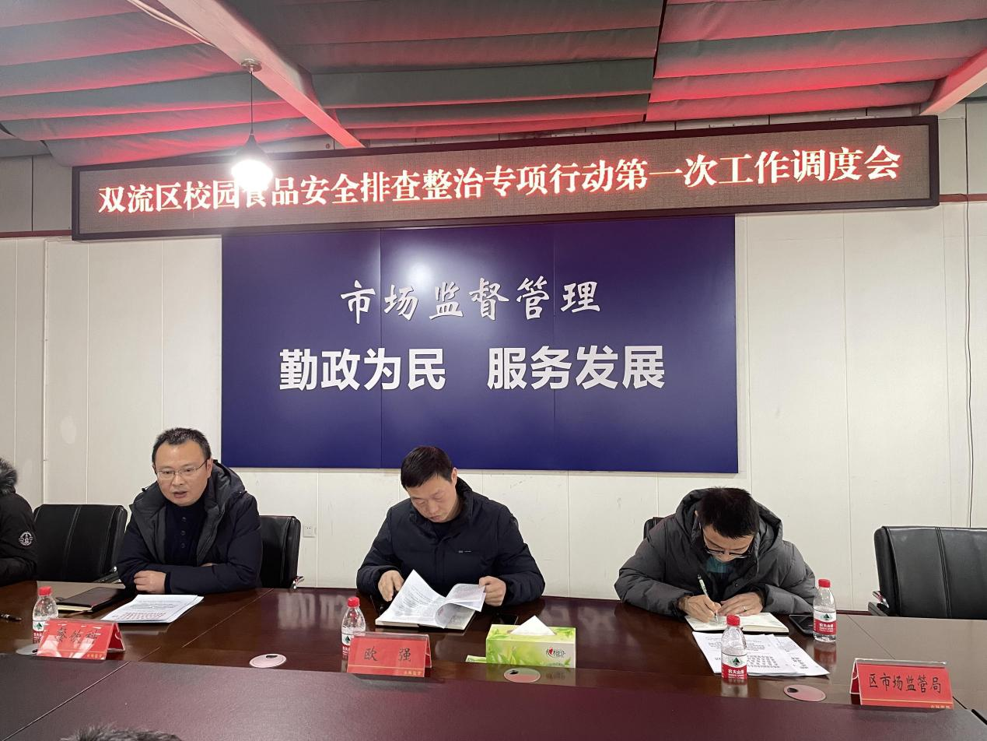
会上首先学习了国家五部门联合印发的《校园食品安全排查整治专项行动实施方案》和省市第一次电视电话会议精神，并按照我区的行动实施方案、工作机制、考核评价方案进行工作再部署再强调。
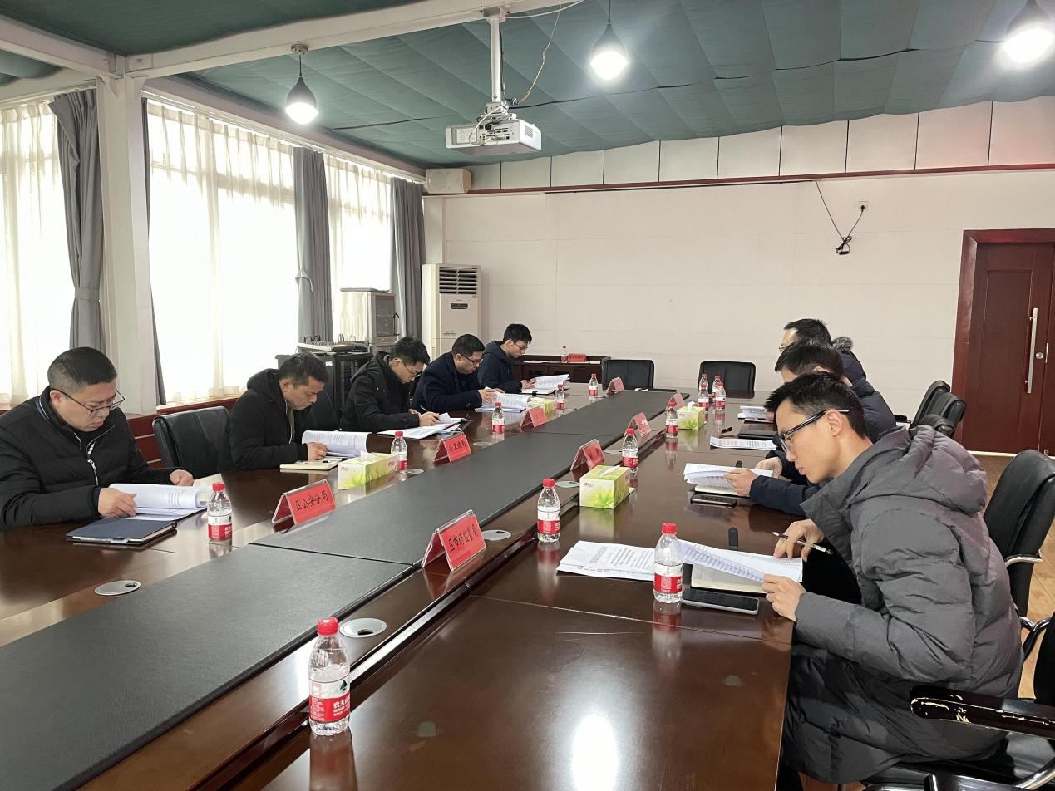
会议要求：一是要压紧压实监管部门责任，各部门要严格对照行动方案，梳理各自工作职责，开展校园食品安全集中监督检查，查处一批重点案件、曝光一批典型案例，形成有效震慑。二是要督促学校切实履行主体责任，完善校园食品安全制度，落实食品安全各项要求，按需配备食品安全管理人员，定期开展全面自查并形成整改闭环。三是加强制度机制建设，部门之间要建立长效机制，定期召开工作调度会，加强部门协作，发现问题及时沟通协调，形成工作合力，共同保障校园食品安全专项整治行动取得良好成效。

